

נפתח מרכז מדטאו וקליניקה בתל אביב בבעלות ד"ר מיכאל קונסטנטינובסקי, מומחה לרפואה סינית, רופא ספורט ומפתח סדנאות מדיטציה רפואית וסקסולוגיה הוליסטית

במרכז מדטאו ישנם מגוון טיפולים לאיזון וטיפול במגוון בעיות:

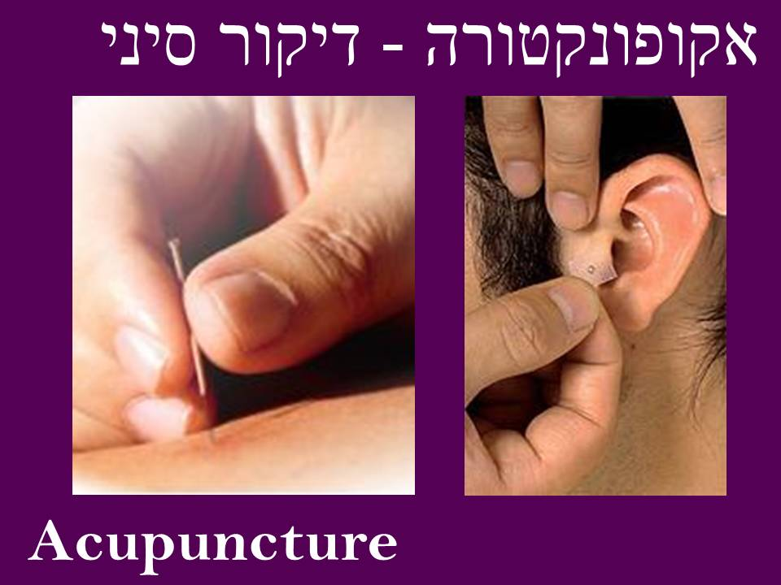

טיפולי אקופונקטורה (דיקור סיני)

הצרת היקפים וטיפול בצלוליט

טיפולי הרזייה

טיפולים להקלת כאבים

טיפולים לחיזוק מערכת עצבים



טיפולים בעמוד השדרה

טיפול במיגרנות

פגיעות ספורט וחיזוק הגמישות אצל ספורטאים

טיפולים לבעיות פוריות

טיפולי אנטי-אייג'ינג מתקדמים בשיטה

כמו כן מוצעים במרכז גם טיפולי רפלקסולוגיה ועיסויי טאו לזוגות וליחידים (ז'אנה וסרמן, רפלקסולוגית בכירה)

עיסויים מפנקים להפגת מתחים (פנים, קרקפת, ידיים, רגליים)

טיפולי הכוללים ארוחת סושי טעימה.

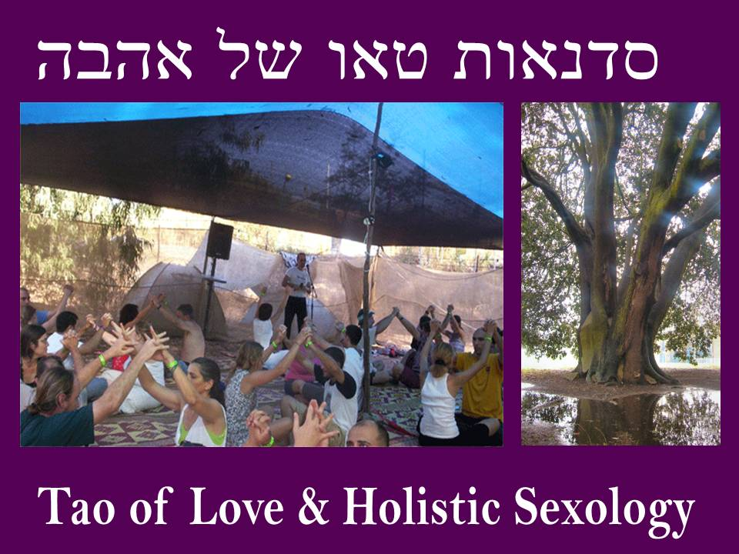
VIP

סדנאות והרצאות במרכז מדטאו – להתפתחות האישית, הגופנית והרוחנית שלך!

סדנאות מדיטציה רפואית

סדנאות טאו של אהבה וסקסולוגיה הוליסטית

איזון הורמונאלי לנשים

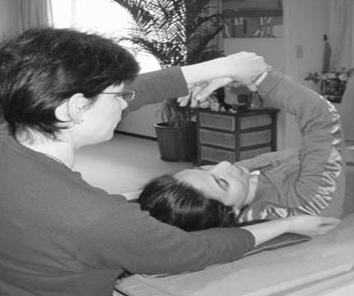

צ'י קונג לעיצוב הגוף

הרצאות וערבים חווייתיים על מגוון נושאים ביניהם תזונה נבונה ופיתוח פוטנציאל אישי.

פלדנקרייז, טאיצ'י, צ'יקונג ורייקי בהדרכת רינת לוין

www.medtao.com מדטאו רח' ריינס 37 ת"א

טלפקס: 03-5292003 נייד: 050-5486024

